DIŞ KAPAKTIR.

Bu bir nottur, çıktı almadan önce siliniz.
T.C. HALİÇ ÜNİVERSİTESİ MESLEK YÜKSEK OKULU



PROJE BAŞLIĞI BURAYA GELİR
GEREKLİ İSE İKİNCİ SATIR
GEREKLİ İSE ÜÇÜNCÜ SATIR, ÜÇ SATIRA SIĞDIRINIZ

Ad SOYAD ve Öğrenci No. yazılmalıdır.

Bu bir nottur, çıktı almadan önce siliniz.

EN ENF 100 TEMEL BİLGİ TEKNOLOJİLERİ KULLANIMI
Kelimelerin ilk harfler büyük, diğer harfler küçük yazılacak.

Bu bir nottur, çıktı almadan önce siliniz.

Öğrencilerin Adı SOYADI

Dersin öğretim görevlisi bilgisi

Bu bir nottur, çıktı almadan önce siliniz.

Gıda Teknolojisi Programı

Anabilim Dalı : | Herhangi Mühendislik, Bilim
Programı : | Herhangi Program

Dersin sorumlusu : Öğr. Gör. Dr. Barış Doğru

Projenin Sunulduğu AY YIL

PROJE BAŞLIĞI BURAYA GELİR
GEREKLİ İSE İKİNCİ SATIR
GEREKLİ İSE ÜÇÜNCÜ SATIR, ÜÇ SATIRA SIĞDIRINIZ

T.C. HALİÇ ÜNİVERSİTESİ MESLEK YÜKSEK OKULU

Ad SOYAD ve Öğrenci No. yazılmalıdır

Bu bir nottur, çıktı almadan önce siliniz.
İÇ
KAPAKTIR.

Bu bir nottur, çıktı almadan önce siliniz.
Tez Danışmanı: Prof. Dr. Ad SOYAD
Gıda Teknolojisi Programı

Anabilim Dalı : | Herhangi Mühendislik, Bilim
Programı : | Herhangi Program

Öğrencilerin Adı SOYADI
ENF 100 TEMEL BİLGİ TEKNOLOJİLERİ KULLANIMI

Projenin Sunulduğu AY YIL

ÖNSÖZ

Önsöz bölümünün içerisindeki metinler 1 satır aralıklı yazılır. Projenin ilk sayfası niteliğinde yazılan önsöz iki sayfayı geçmez.
Projeyi destekleyen kurumlara ve yardımcı olan kişilere bu kısımda teşekkür edilir. Önsöz metninin altında sağa dayalı olarak ad-soyad, sola dayalı olarak ay, yıl biçiminde tarih yazılır. Bu iki unsur aynı hizada olur.

Aralık 2014  Tarih ve yazar isminin aynı hizada olması gerekir.  Bu bir nottur, çıktı almadan önce siliniz. | Ad Soyad  (Herhangi bir Meslek)

Bir sonraki “İçindekiler” bölümünün tek numaralı sayfaya denk gelmesi için çift numaralı olan bu sayfayı boş bıraktık.

Bu bir nottur, çıktı almadan önce siliniz.

İÇİNDEKİLER
İÇİNDEKİLER
hazırlanırken 1 satır boşluk bırakılır.
Bu bir nottur, çıktı almadan önce siliniz.
Sayfa yazısı sağa dayalı olur.
Sayfa bilgisi içeren ana başlıkların (içindekiler, çizelge listesi, şekil listesi) altında 6 punto önce, 12 punto sonrası boşlukla yerleştirilmesi önerilir.

Bu bir nottur, çıktı almadan önce siliniz.
Sayfa
ÖNSÖZ vii
İÇİNDEKİLER ix
KISALTMALAR xi
ÇİZELGE LİSTESİ xiii
ŞEKİL LİSTESİ xv
ÖZET xvii
1. GİRİŞ 1
1.1 Projenin Amacı 1
1.2 Literatür Araştırması 1
1.3 Hipotez 2
2. BÜTÜNLEŞİK VERİ 3
2.1 Amaç 3
2.2 İnternet Servis Ağları 3
2.3 Ağ Tabanlı Proje Geliştirilmesi 4
3. AKIM TAHMİNLERİ 5
3.1 Amaç 5
3.1.1 Yapay sinir ağları 5
3.1.2 Autoregressif modeller 6
3.1.3 Süreç tabanlı model: SWAT 6
3.1.4 Çok değişkenli analiz 7
3.2 Çalışma Alanı 10
3.3 Uygulama Verisi 10
4. GEREKLİ İSE BÖLÜM 4 13
4.1 Çalışmanın Uygulama Alanı 13
4.2 İkinci Derece Başlık Nasıl: İlk Harfler Büyük 13
4.2.1 Üçüncü derece başlık nasıl: ilk harf büyük diğerleri küçük 13
4.2.1.1 Dördüncü derece başlık nasıl: ilk harf büyük diğerleri küçük 13
Beşinci derece başlık: dördüncü dereceden sonrası numaralandırılmaz 14
5. GEREKLİ İSE BÖLÜM 5 15
5.1 Çalışmanın Uygulama Alanı 15
5.2 İkinci Derece Başlık Nasıl: İlk Harfler Büyük 15
5.2.1 Üçüncü derece başlık nasıl: ilk harf büyük diğerleri küçük 15
5.2.1.1 Dördüncü derece başlık nasıl: ilk harf büyük diğerleri küçük 15
Beşinci derece başlık nasıl: ilk harf büyük diğerleri küçük 15
KAYNAKLAR 19
EKLER 23
ÖZGEÇMİŞ 27

KISALTMALAR
AIC : Akaike Information Criteria
ANN : Artificial Neural Network
App : Appendix
BP : Backpropagation
CGI : Common Gateway Interface
ESS : Error sum-of-squares
GARCH : Generalized Autoregressive Conditional Heteroskedasticity
GIS : Geographic Information Systems
HCA : Hierarchical Cluster Analysis
Mbps : Megabits per second
St : Station
SWAT : Soil and Water Assessment Tool
UMN : University of Minnesota

KISALTMALAR
hazırlanırken 1 satır boşluk bırakılır.
Kısaltma koyu, açıklama normal yazılır.
Bu bir nottur, çıktı almadan önce siliniz.

KISALTMALAR
hazırlanırken 1 satır boşluk bırakılır.
Kısaltma koyu, açıklama normal yazılır.
Bu bir nottur, çıktı almadan önce siliniz.

Kenar boşlukları, “Sayfa yapısı” bölümündeki ayarlar üzerinden “Karşılıklı Kenar Boşlukları” olarak ayarlanır. Alt, üst ve dış kenar boşlukları 2,5 cm olarak, iç kenar boşluğu ise 4 cm olarak ayarlanır.

Değişiklikler tüm belgeye uygulanır.

Bu bir nottur, çıktı almadan önce siliniz.

Kenar boşlukları “Karşılıklı Kenar Boşlukları” olarak ayarlanır. Alt, üst ve dış kenar boşlukları 2,5 cm olarak, iç kenar boşluğu ise 4 cm olarak ayarlanır.

Değişiklikler tüm belgeye uygulanır.

Bu bir nottur, çıktı almadan önce siliniz.

ÇİZELGE LİSTESİ
ÇİZELGE LİSTESİ
hazırlanırken 1 satır boşluk bırakılır.

Bu çizelgede hizalama, paragrafların sekme ayarlarından yapılmıştır. Numaralar elle yazılmıştır.

Bu bir nottur, çıktı almadan önce siliniz.

ÇİZELGE LİSTESİ
hazırlanırken 1 satır boşluk bırakılır.

Bir satırı aşan isimlerde satırların burada olduğu gibi aynı hizadan başlamasına özen gösteriniz.

Bu bir nottur, çıktı almadan önce siliniz.

Sayfa
Çizelge 1.1 : Tek satırlı ve kolonlar ortalanmış çizelge 2
- Çizelge ismi nokta ile bitirilmelidir. 4
Çizelge 3.1 : Yatay sayfada birden fazla satırlı çizelge isimlendirme : önemli nokta satırların aynı hizadan başlamasıdır. 11
Bir satırı aşan isimlerde satırların burada olduğu gibi aynı hizadan başlamalıdır.

Bu bir nottur, çıktı almadan önce siliniz.
Çizelge 4.1 : Çizelge örneği 14
Çizelge 5.1 : Beşinci bölümde örnek çizelge 16
Çizelge 6.1 : Altıncı bölümde çizelge 18
Çizelge A.1: Ekler bölümünde çizelge örneği 25

ŞEKİL LİSTESİ
Sayfa
Şekil 1.1 : Model yapıları. 2
Şekil 2.1 : Üst yapılar. 3
Şekil 3.1 : Sinir hücresi, Çetin (2003)’ten uyarlanmıştır. 5
Şekil 3.2 : Birden fazla satırlı şekil isimlendirmesinde önemli nokta satırların aynı hizadan başlamasıdır. 7
Şekil 3.3 : Örnek şekil ismi nokta ile bitirilmelidir. 8
Şekil 3.4 : Yatay tam sayfa şekil. 9
Şekil 4.1 : Örnek şekil. 14
Şekil 5.1 : Beşinci bölümde örnek şekil. 16
Şekil 6.1 : Altıncı bölümde örnek şekil. 18
Şekil A.1 : Bölgesel haritalar: (a) Yağış. (b) Akım. (c) Evapotranspirasyon … 24

ÖZET
Özet hazırlanırken 1 satır boşluk bırakılır. Özet 300 kelimeden az olmamak kaydıyla 1-3 sayfa arasında olmalıdır.
Özetlerde projede ele alınan konu kısaca tanıtılarak, kullanılan yöntemler ve ulaşılan sonuçlar belirtilir.
Özetlerde kaynak, şekil, çizelge verilmez.
Özetlerin başında, birinci dereceden başlık formatında Projenin adı (önce 72, sonra 18 punto aralık bırakılarak ve 1 satır aralıklı olarak) yazılacaktır. Başlığın altına büyük harflerle sayfa ortalanarak ÖZET yazılmalıdır.
Lorem ipsum dolor sit amet, consetetur sadipscing elitr, sed diam nonumy eirmod tempor invidunt ut labore et dolore magna aliquyam erat, sed diam voluptua. At vero eos et accusam et justo duo dolores et ea rebum. Stet clita kasd gub rgren, no sea takimata sanctus est Lorem ipsum dolor sit amet, consetetur sadipscing elitr, sed diam nonumy eirmod tempor invidunt ut lab ore sit et dolore magna.
Lorem ipsum dolor sit amet, consetetur sadipscing elitr, sed diam nonumy eirmod tempor invidunt ut labore et dolore magna aliquyam erat, sed diam voluptua. At vero eos et accusam et justo duo dolores et ea rebum. Stet clita kasd gub rgren, no sea takimata sanctus est Lorem ipsum dolor sit amet, consetetur sadipscing elitr, sed diam nonumy eirmod tempor invidunt ut lab ore sit et dolore magna.
Lorem ipsum dolor sit amet, consetetur sadipscing elitr, sed diam nonumy eirmod tempor invidunt ut labore et dolore magna aliquyam erat, sed diam voluptua. At vero eos et accusam et justo duo dolores et ea rebum. Stet clita kasd gub rgren, no sea takimata sanctus est Lorem ipsum dolor sit amet, consetetur sadipscing elitr, sed diam nonumy eirmod tempor invidunt ut lab ore sit et dolore magna.
Lorem ipsum dolor sit amet, consetetur sadipscing elitr, sed diam nonumy eirmod tempor invidunt ut labore et dolore magna aliquyam erat, sed diam voluptua. At vero eos et accusam et justo duo dolores et ea rebum. Stet clita kasd gub rgren, no sea takimata sanctus est Lorem ipsum dolor sit amet, consetetur sadipscing elitr, sed diam nonumy eirmod tempor invidunt ut lab ore sit et dolore magna.
Lorem ipsum dolor sit amet, consetetur sadipscing elitr, sed diam nonumy eirmod tempor invidunt ut labore et dolore magna aliquyam erat, sed diam voluptua. At vero eos et accusam et justo duo dolores et ea rebum. Stet clita kasd gub rgren, no sea takimata sanctus est Lorem ipsum dolor sit amet, consetetur sadipscing elitr, sed diam nonumy eirmod tempor invidunt ut lab ore sit et dolore magna.
Lorem ipsum dolor sit amet, consetetur sadipscing elitr, sed diam nonumy eirmod tempor invidunt ut labore et dolore magna aliquyam erat, sed diam voluptua. At vero eos et accusam et justo duo dolores et ea rebum. Stet clita kasd gub rgren, no sea takimata sanctus est Lorem ipsum dolor sit amet, consetetur sadipscing elitr, sed diam nonumy eirmod tempor invidunt ut lab ore sit et dolore magna.

Giriş bölümü tek numaralı (1.) sayfadan başlaması gerekmektedir. Bu nedenle çift numaralı olan bu sayfayı boş bıraktık.

Bu bir nottur, çıktı almadan önce siliniz.
- GİRİŞ
Lorem ipsum dolor sit amet, consetetur sadipscing elitr, sed diam nonumy eirmod tempor invidunt ut labore et dolore magna aliquyam erat, sed diam voluptua. At vero eos et accusam et justo duo dolores et ea rebum. Stet clita kasd gub rgren, no sea takimata sanctus est Lorem ipsum dolor sit amet, consetetur sadipscing elitr, sed diam nonumy eirmod tempor invidunt ut lab ore sit et dolore magna.
  - Projenin Amacı
Lorem ipsum dolor sit amet, consetetur sadipscing elitr, sed diam nonumy eirmod tempor invidunt ut labore et dolore magna aliquyam erat, sed diam voluptua. At vero eos et accusam et justo duo dolores et ea rebum. Stet clita kasd gub rgren, no sea takimata sanctus est Lorem ipsum dolor sit amet, consetetur sadipscing elitr, sed diam nonumy eirmod tempor invidunt ut lab ore sit et dolore magna.
  - Literatür Araştırması
Lorem ipsum dolor sit amet, consetetur sadipscing elitr, sed diam nonumy eirmod tempor invidunt ut labore et dolore magna aliquyam erat, sed diam voluptua. At vero eos et accusam et justo duo dolores et ea rebum. Stet clita kasd gub rgren, no sea takimata sanctus est Lorem ipsum dolor sit amet, consetetur sadipscing elitr, sed diam nonumy eirmod tempor invidunt ut lab ore sit et dolore magna. Lorem ipsum dolor sit amet, consetetur sadipscing elitr, sed diam nonumy eirmod tempor invidunt ut labore et dolore magna aliquyam erat, sed diam voluptua. At vero eos et accusam et justo duo dolores et ea rebum. Stet clita kasd gub rgren, no sea takimata sanctus est Lorem ipsum dolor sit amet, consetetur sadipscing elitr, sed diam nonumy eirmod tempor invidunt ut lab ore sit et dolore magna. Stet clita kasd gub rgren, no sea takimata sanctus est Lorem ipsum dolor sit amet, consetetur sadipscing elitr, sed diam nonumy eirmod tempor invidunt ut lab ore sit et dolore magna. Stet clita kasd gub rgren, no sea takimata sanctus est.
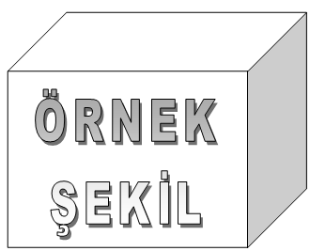
- Model yapıları.
  - Hipotez
Lorem ipsum dolor sit amet, consetetur sadipscing elitr, sed diam nonumy eirmod tempor invidunt ut labore et dolore magna aliquyam erat, sed diam voluptua. At vero eos et accusam et justo duo dolores et ea rebum.
- Tek satırlı ve kolonlar ortalanmış çizelge.
Kolon A | Kolon B | Kolon C | Kolon D
Satır A | Satır A | Satır A | Satır A
Satır B | Satır B | Satır B | Satır B
Satır C | Satır C | Satır C | Satır C
Lorem ipsum dolor sit amet, consetetur sadipscing elitr, sed diam nonumy eirmod tempor invidunt ut labore et dolore magna aliquyam erat, sed diam voluptua. At vero eos et accusam et justo duo dolores et ea rebum. Stet clita kasd gub rgren, no sea takimata sanctus est Lorem ipsum dolor sit amet, consetetur sadipscing elitr, sed diam nonumy eirmod tempor invidunt ut lab ore sit et dolore magna. Lorem ipsum dolor sit amet, consetetur sadipscing elitr, sed diam nonumy eirmod tempor invidunt ut labore et dolore magna aliquyam erat, sed diam voluptua. At vero eos et accusam et justo duo dolores et ea rebum.
- BÜTÜNLEŞİK VERİ
  - Amaç
Lorem ipsum dolor sit amet, consetetur sadipscing elitr, sed diam nonumy eirmod tempor invidunt ut labore et dolore magna aliquyam erat, sed diam voluptua. At vero eos et accusam et justo duo dolores et ea rebum. Stet clita kasd gub rgren, no sea takimata sanctus est Lorem ipsum dolor sit amet, consetetur sadipscing elitr, sed diam nonumy eirmod tempor invidunt ut lab ore sit et dolore magna. Lorem ipsum dolor sit amet, consetetur sadipscing elitr, sed diam nonumy eirmod tempor invidunt ut labore et dolore magna aliquyam erat, sed diam voluptua. At vero eos et accusam et justo duo dolores et ea rebum.
  - İnternet Servis Ağları
Sed diam nonumy eirmod tempor invidunt ut labore et dolore magna aliquyam erat, sed diam voluptua. At vero eos et accusam et justo duo dolores et ea rebum.

ÖRNEK
ŞEKİL
- Üst yapılar.
Lorem ipsum dolor sit amet, consetetur sadipscing elitr, sed diam nonumy eirmod tempor invidunt ut labore et dolore magna aliquyam erat, sed diam voluptua. At vero eos et accusam et justo duo dolores et ea rebum. At vero eos et accusam et justo duo dolores et ea rebum. At vero eos et accusam et justo duo dolores et ea rebum.
  - Ağ Tabanlı Proje Geliştirilmesi
Lorem ipsum dolor sit amet, consetetur sadipscing elitr, sed diam nonumy eirmod tempor invidunt ut labore et dolore magna aliquyam erat, sed diam voluptua. At vero eos et accusam et justo duo dolores et ea rebum. Stet clita kasd gub rgren, no sea takimata sanctus est Lorem ipsum dolor sit amet, consetetur sadipscing elitr, sed diam nonumy eirmod tempor invidunt ut lab ore sit et dolore magna.
Lorem ipsum dolor sit amet, consetetur sadipscing elitr, sed diam nonumy eirmod tempor invidunt ut labore et dolore magna aliquyam erat, sed diam voluptua. At vero eos et accusam et justo duo dolores et ea rebum. Stet clita kasd gub rgren, no sea takimata sanctus est Lorem ipsum dolor sit amet, consetetur sadipscing elitr, sed diam nonumy eirmod tempor invidunt ut lab ore sit et dolore magna.
- Çizelge ismi nokta ile bitirilmelidir.
Kolon A | Kolon B | Kolon C | Kolon D
Satır A | Satır A | Satır A | Satır A
Satır B | Satır B | Satır B | Satır B
Satır C | Satır C | Satır C | Satır C
Lorem ipsum dolor sit amet, consetetur sadipscing elitr, sed diam nonumy eirmod tempor invidunt ut labore et dolore magna aliquyam erat, sed diam voluptua. At vero eos et accusam et justo duo dolores et ea rebum. Lorem ipsum dolor sit amet, consetetur sadipscing elitr, sed diam nonumy eirmod tempor invidunt ut labore et dolore magna aliquyam erat, sed diam voluptua. At vero eos et accusam et justo duo dolores et ea rebum. Lorem ipsum dolor sit amet, consetetur sadipscing elitr, sed diam nonumy eirmod tempor invidunt ut labore et dolore magna aliquyam erat, sed diam voluptua. At vero eos et accusam et justo duo dolores et ea rebum.
Lorem ipsum dolor sit amet, consetetur sadipscing elitr, sed diam nonumy eirmod tempor invidunt ut labore et dolore magna aliquyam erat, sed diam voluptua. At vero eos et accusam et justo duo dolores et ea rebum. Lorem ipsum dolor sit amet, consetetur sadipscing elitr, sed diam nonumy eirmod tempor invidunt ut labore et dolore magna aliquyam erat, sed diam voluptua. At vero eos et accusam et justo duo dolores et ea rebum. Lorem ipsum dolor sit amet, consetetur sadipscing elitr, sed diam nonumy eirmod tempor invidunt ut labore et dolore magna aliquyam erat, sed diam voluptua. At vero eos et accusam et justo duo dolores et ea rebum.
- AKIM TAHMİNLERİ
  - Amaç
Lorem ipsum dolor sit amet, consetetur sadipscing elitr, sed diam nonumy eirmod tempor invidunt ut labore et dolore magna aliquyam erat, sed diam voluptua. At vero eos et accusam et justo duo dolores et ea rebum. Stet clita kasd gub rgren, no sea takimata sanctus est Lorem ipsum dolor sit amet, consetetur sadipscing elitr, sed diam nonumy eirmod tempor invidunt ut lab ore sit et dolore magna.
Lorem ipsum dolor sit amet, consetetur sadipscing elitr, sed diam nonumy eirmod tempor invidunt ut labore et dolore magna aliquyam erat, sed diam voluptua. At vero eos et accusam et justo duo dolores et ea rebum. Stet clita kasd gub rgren, no sea takimata sanctus est Lorem ipsum dolor sit amet, consetetur sadipscing elitr, sed diam nonumy eirmod tempor invidunt ut lab ore sit et dolore magna.
    - Yapay sinir ağları
Lorem ipsum dolor sit amet, consetetur sadipscing elitr, sed diam ….

ÖRNEK
ŞEKİL
- Sinir hücresi, Çetin (2003)’ten uyarlanmıştır.
Lorem ipsum dolor sit amet, consetetur sadipscing elitr, sed diam nonumy eirmod tempor invidunt ut labore et dolore magna aliquyam erat, sed diam voluptua. At vero eos et accusam et justo duo dolores et ea rebum.
Lorem ipsum dolor sit amet, consetetur sadipscing elitr, sed diam nonumy eirmod tempor invidunt ut labore et dolore magna aliquyam erat, sed diam voluptua. At vero eos et accusam et justo duo dolores et ea rebum. Stet clita kasd gub rgren, no sea takimata sanctus est Lorem ipsum dolor sit amet, consetetur sadipscing elitr, sed diam nonumy eirmod tempor invidunt ut lab ore sit et dolore magna.
At vero eos et accusam et justo duo dolores et ea rebum. Stet clita kasd gub rgren, no sea takimata sanctus est Lorem ipsum dolor sit amet, consetetur sadipscing elitr, sed diam nonumy eirmod tempor invidunt ut lab ore sit et dolore magna.
Lorem ipsum dolor sit amet, consetetur sadipscing elitr, sed diam nonumy eirmod tempor invidunt ut labore et dolore magna aliquyam erat, sed diam voluptua. At vero eos et accusam et justo duo dolores et ea rebum. Stet clita kasd gub rgren, no sea takimata sanctus est Lorem ipsum dolor sit amet, consetetur sadipscing elitr, sed diam nonumy eirmod tempor invidunt ut lab ore sit et dolore magna.
    - Autoregressif modeller
Lorem ipsum dolor sit amet, consetetur sadipscing elitr, sed diam nonumy eirmod tempor invidunt ut labore et dolore magna aliquyam erat, sed diam voluptua. At vero eos et accusam et justo duo dolores et ea rebum. Stet clita kasd gub rgren, no sea takimata sanctus est Lorem ipsum dolor sit amet, consetetur sadipscing elitr, sed diam nonumy eirmod tempor invidunt ut lab ore sit et dolore magna (3.1).
Denklemler metin bloğuna ortalı olarak hizalandırılır.  Bu bir nottur, çıktı almadan önce siliniz. | (3.1)
Parametreler tek tek açıklanır.
Denklem numaraları sağa yaslanır, koyu yazılır.
Oluştururken yardımcı kaynak:
http://support.microsoft.com/kb/313017
Bu bir nottur, çıktı almadan önce siliniz.
    - Süreç tabanlı model: SWAT
Lorem ipsum dolor sit amet, consetetur sadipscing elitr, sed diam nonumy eirmod tempor invidunt ut labore et dolore magna aliquyam erat, sed diam voluptua. At vero eos et accusam et justo duo dolores et ea rebum. Stet clita kasd gub rgren, no sea takimata sanctus est Lorem ipsum dolor sit amet, consetetur sadipscing elitr, sed diam nonumy eirmod tempor invidunt ut lab ore sit et dolore magna.

Şekiller ortalanır.
Kırmızı çizgi ile gösterildiği gibi iki satırın yazıları hizalanır.

Bu bir nottur, çıktı almadan önce siliniz.

ÖRNEK
ŞEKİL
- Birden fazla satırlı şekil isimlendirmesinde önemli nokta
satırların aynı hizadan başlamasıdır.
Lorem ipsum dolor sit amet, consetetur sadipscing elitr, sed diam nonumy eirmod tempor invidunt ut labore et dolore magna aliquyam erat, sed diam voluptua. At vero eos et accusam et justo duo dolores et ea rebum. Stet clita kasd gub rgren, no sea takimata sanctus est Lorem ipsum dolor sit amet, consetetur sadipscing elitr, sed diam nonumy eirmod tempor invidunt ut lab ore sit et dolore magna.
    - Çok değişkenli analiz
Lorem ipsum dolor sit amet, consetetur sadipscing elitr, sed diam nonumy eirmod tempor invidunt ut labore et dolore magna aliquyam erat, sed diam voluptua. At vero eos et accusam et justo duo dolores et ea rebum. Stet clita kasd gub rgren, no sea takimata sanctus est Lorem ipsum dolor sit amet, consetetur sadipscing elitr, sed diam nonumy eirmod tempor invidunt ut lab ore sit et dolore magna (3.2). Lorem ipsum dolor sit amet, consetetur sadipscing elitr, sed diam nonumy eirmod tempor invidunt ut labore et dolore magna aliquyam erat, sed diam voluptua. At vero eos et accusam et justo duo dolores et ea rebum. Lorem ipsum dolor sit amet, consetetur sadipscing elitr, sed diam nonumy eirmod tempor invidunt ut labore et dolore magna aliquyam erat, sed diam voluptua. At vero eos et accusam et justo duo dolores et ea rebum. Lorem ipsum dolor sit amet, consetetur sadipscing elitr, sed diam nonumy eirmod tempor invidunt ut labore et dolore magna aliquyam erat, sed diam voluptua. At vero eos et accusam et justo duo dolores et ea rebum.

ÖRNEK
ŞEKİL

- Örnek şekil ismi nokta ile bitirilmelidir.
(3.2)
Lorem ipsum dolor sit amet, consetetur sadipscing elitr, sed diam nonumy eirmod tempor invidunt ut labore et dolore magna aliquyam erat, sed diam voluptua. Lorem ipsum dolor sit amet, consetetur sadipscing elitr, sed diam nonumy eirmod tempor invidunt ut labore et dolore magna aliquyam erat, sed diam voluptua. At vero eos et accusam et justo duo dolores et ea rebum.
Lorem ipsum dolor sit amet, consetetur sadipscing elitr, sed diam nonumy eirmod tempor invidunt ut labore et dolore magna aliquyam erat, sed diam voluptua. At vero eos et accusam et justo duo dolores et ea rebum. Lorem ipsum dolor sit amet, consetetur sadipscing elitr, sed diam nonumy eirmod tempor invidunt ut labore et dolore magna aliquyam erat, sed diam voluptua. At vero eos et accusam et justo duo dolores et ea rebum. Lorem ipsum dolor sit amet, consetetur sadipscing elitr, sed diam nonumy eirmod tempor invidunt ut labore et dolore magna aliquyam erat, sed diam voluptua. At vero eos et accusam et justo duo dolores et ea rebum. Lorem ipsum dolor sit amet, consetetur sadipscing elitr, sed diam nonumy eirmod tempor invidunt ut labore et dolore magna aliquyam erat, sed diam voluptua. At vero eos et accusam et justo duo dolores et ea rebum.

ÖRNEK ŞEKİL
- Yatay tam sayfa şekil.
Sayfa numarası, kağıt dikey tutulduğunda sayfanın kısa kenarının alt-ortasına, yatay tutulduğunda uzun kenarınının alt-ortasına yazılır.

Bu bir nottur, çıktı almadan önce siliniz.

  - Çalışma Alanı
Lorem ipsum dolor sit amet, consetetur sadipscing elitr, sed diam nonumy eirmod tempor invidunt ut labore et dolore magna aliquyam erat, sed diam voluptua. At vero eos et accusam et justo duo dolores et ea rebum. Stet clita kasd gub rgren, no sea takimata sanctus est Lorem ipsum dolor sit amet, consetetur sadipscing elitr, sed diam nonumy eirmod tempor invidunt ut lab ore sit et dolore magna.
Lorem ipsum dolor sit amet, consetetur sadipscing elitr, sed diam nonumy eirmod tempor invidunt ut labore et dolore magna aliquyam erat, sed diam voluptua. At vero eos et accusam et justo duo dolores et ea rebum. Stet clita kasd gub rgren, no sea takimata sanctus est Lorem ipsum dolor sit amet, consetetur sadipscing elitr, sed diam nonumy eirmod tempor invidunt ut lab ore sit et dolore magna.
  - Uygulama Verisi
Lorem ipsum dolor sit amet, consetetur sadipscing elitr, sed diam nonumy eirmod tempor invidunt ut labore et dolore magna aliquyam erat, sed diam voluptua. At vero eos et accusam et justo duo dolores et ea rebum. Stet clita kasd gub rgren, no sea takimata sanctus est Lorem ipsum dolor sit amet, consetetur sadipscing elitr, sed diam nonumy eirmod tempor invidunt ut lab ore sit et dolore magna (Nelson, 1988).
Cümle sonunda referans

Cümle başında referans

Numaralı referans.

Bu bir nottur, çıktı almadan önce siliniz.
Lorem ipsum dolor sit amet, consetetur sadipscing elitr, sed diam nonumy eirmod tempor invidunt ut labore et dolore magna aliquyam erat, sed diam voluptua. At vero eos et accusam et justo duo dolores et ea rebum. Lorem ipsum dolor sit amet, consetetur sadipscing elitr, sed diam nonumy eirmod tempor invidunt ut labore et dolore magna aliquyam erat, sed diam voluptua. At vero eos et accusam et justo duo dolores et ea rebum. Lorem ipsum dolor sit amet, consetetur sadipscing elitr, sed diam nonumy eirmod tempor invidunt ut labore et dolore magna aliquyam erat, sed diam voluptua. At vero eos et accusam et justo duo dolores et ea rebum [1].
Nelson (1988) analized lorem ipsum dolor sit amet, consetetur sadipscing elitr, sed diam nonumy eirmod tempor invidunt ut labore et dolore magna aliquyam erat, sed diam voluptua. At vero eos et accusam et justo duo dolores et ea rebum.

- Prof.Dr. Galip G. TEPEHAN Yatay sayfada birden fazla satırlı çizelge isimlendirme: önemli nokta satırların aynı hizadan başlamasıdır.
Çizelge ortalanır. Kırmızı çizgi ile gösterildiği gibi iki satırın yazıları hizalanır
Bu bir nottur, çıktı almadan önce siliniz.
Parametre | Kolon 2 | Kolon 3 | Kolon 4 |  |  | Kolon 5
Parametre | Kolon 2 | Kolon 3 | Alt kolon | Alt kolon | Alt kolon | Alt kolon | Alt kolon
Satır 1 | -7.680442 | 7.6986348 | 0.00 | 0.00 | 0.00 | 12 | 12
Satır 2 | 140 | - | 0.50 | 0.00 | 0.00 | 0 | 0
Satır 3 | 37.174357 | 37.16192697 | 0.00 | 0.00 | 0.00 | 0 | 24
Satır 4 | 140 | - | 0.50 | 0.00 | 0.00 | 0 | 0
Satır 5 | 37.174357 | 37.16192697 | 0.00 | 0.00 | 0.00 | 0 | 24
Satır 6 | 140 | - | 0.50 | 0.00 | 0.00 | 0 | 0
Satır 7 | 37.174357 | 37.16192697 | 0.00 | 0.00 | 0.00 | 0 | 24
Satır 8 | 140 | - | 0.50 | 0.00 | 0.00 | 0 | 0
Satır 9 | 37.174357 | 37.16192697 | 0.00 | 0.00 | 0.00 | 0 | 24
Satır 10 | 140 | - | 0.50 | 0.00 | 0.00 | 0 | 0
Satır 11 | 37.174357 | 37.16192697 | 0.00 | 0.00 | 0.00 | 0 | 24
Satır 12 | 140 | - | 0.50 | 0.00 | 0.00 | 0 | 0
Satır 13 | 37.174357 | 37.16192697 | 0.00 | 0.00 | 0.00 | 0 | 24
Satır 14 | 140 | - | 0.50 | 0.00 | 0.00 | 0 | 0
Satır 15 | 37.174357 | 37.16192697 | 0.00 | 0.00 | 0.00 | 0 | 24

Arkalı önlü baskılarda her bölümün ilk sayfasının (birinci derece başlıkların) okuma yönünde sağdaki sayfada olmasına dikkat edilir.
Bu bir nottur, çıktı alamadan önce siliniz.

Bir sonraki bölümün tek numaralı sayfaya denk gelmesi için çift numaralı olan bu sayfayı boş bıraktık.

Bu bir nottur, çıktı almadan önce siliniz.
- GEREKLİ İSE BÖLÜM 4
Lorem ipsum dolor sit amet, consetetur sadipscing elitr, sed diam nonumy eirmod tempor invidunt ut labore et dolore magna aliquyam erat, sed diam voluptua. At vero eos et accusam et justo duo dolores et ea rebum. Stet clita kasd gub rgren, no sea takimata sanctus est Lorem ipsum dolor sit amet, consetetur sadipscing elitr, sed diam nonumy eirmod tempor invidunt ut lab ore sit et dolore magna.
  - Çalışmanın Uygulama Alanı
Lorem ipsum dolor sit amet, consetetur sadipscing elitr, sed diam nonumy eirmod tempor invidunt ut labore et dolore magna aliquyam erat, sed diam voluptua. At vero eos et accusam et justo duo dolores et ea rebum. Stet clita kasd gub rgren, no sea takimata sanctus est Lorem ipsum dolor sit amet, consetetur sadipscing elitr, sed diam nonumy eirmod tempor invidunt ut lab ore sit et dolore magna.
  - İkinci Derece Başlık Nasıl: İlk Harfler Büyük
Lorem ipsum dolor sit amet, consetetur sadipscing elitr, sed diam nonumy eirmod tempor invidunt ut labore et dolore magna aliquyam erat, sed diam voluptua. At vero eos et accusam et justo duo dolores et ea rebum. Stet clita kasd gub rgren, no sea
    - Üçüncü derece başlık nasıl: ilk harf büyük diğerleri küçük
Lorem ipsum dolor sit amet, consetetur sadipscing elitr, sed diam nonumy eirmod tempor invidunt ut labore et dolore magna aliquyam erat, sed diam voluptua. At vero eos et accusam et justo duo dolores et ea rebum. Stet clita kasd gub rgren, no sea
      - Dördüncü derece başlık nasıl: ilk harf büyük diğerleri küçük
Stet clita kasd gub rgren, no sea takimata sanctus est Lorem ipsum dolor sit amet, consetetur sadipscing elitr, sed diam nonumy eirmod tempor invidunt ut lab ore sit et dolore magna.
Her bölümün ilk sayfasının (birinci derece başlıkların) okuma yönünde sağdaki sayfada (tek numaralı sayfada) olması gerekmektedir.
Bu bir nottur, çıktı almadan önce siliniz.
Beşinci derece başlık: dördüncü dereceden sonrası numaralandırılmaz
Stet clita kasd gub rgren, no sea takimata sanctus est Lorem ipsum dolor sit amet, consetetur sadipscing elitr, sed diam nonumy eirmod tempor invidunt ut lab ore sit et dolore magna.

ÖRNEK ŞEKİL
- Örnek şekil.
This indicates that the ANN is accurate at base flow and flow height values lower then 3 m.
- Çizelge örneği.
Kolon A | Kolon B | Kolon C | Kolon D
Satır A | Satır A | Satır A | Satır A
Satır B | Satır B | Satır B | Satır B
Satır C | Satır C | Satır C | Satır C
Stet clita kasd gub rgren, no sea takimata sanctus est Lorem ipsum dolor sit amet, consetetur sadipscing elitr, sed diam nonumy eirmod tempor invidunt ut lab ore sit et dolore magna. Stet clita kasd gub rgren, no sea takimata sanctus est Lorem ipsum dolor sit amet, consetetur sadipscing elitr, sed diam nonumy eirmod tempor invidunt ut lab ore sit et dolore magna.
Stet clita kasd gub rgren, no sea takimata sanctus est Lorem ipsum dolor sit amet, consetetur sadipscing elitr, sed diam nonumy eirmod tempor invidunt ut lab ore sit et dolore magna.
- GEREKLİ İSE BÖLÜM 5
Lorem ipsum dolor sit amet, consetetur sadipscing elitr, sed diam nonumy eirmod tempor invidunt ut labore et dolore magna aliquyam erat, sed diam voluptua. At vero eos et accusam et justo duo dolores et ea rebum. Stet clita kasd gub rgren, no sea takimata sanctus est Lorem ipsum dolor sit amet, consetetur sadipscing elitr, sed diam nonumy eirmod tempor invidunt ut lab ore sit et dolore magna.
  - Çalışmanın Uygulama Alanı
In this thesis, the necessary steps for constructing an end-to-end streamflow forecasting system were discussed. These steps include the use
  - İkinci Derece Başlık Nasıl: İlk Harfler Büyük
Lorem ipsum dolor sit amet, consetetur sadipscing elitr, sed diam nonumy eirmod tempor invidunt ut labore et dolore magna aliquyam erat, sed diam voluptua. At vero eos et accusam et justo duo dolores et ea rebum. Stet clita kasd gub rgren, no sea
    - Üçüncü derece başlık nasıl: ilk harf büyük diğerleri küçük
Lorem ipsum dolor sit amet, consetetur sadipscing elitr, sed diam nonumy eirmod tempor invidunt ut labore et dolore magna aliquyam erat, sed diam voluptua. At vero eos et accusam et justo duo dolores et ea rebum. Stet clita kasd gub rgren, no sea
      - Dördüncü derece başlık nasıl: ilk harf büyük diğerleri küçük
Stet clita kasd gub rgren, no sea takimata sanctus est Lorem ipsum dolor sit amet, consetetur sadipscing elitr, sed diam nonumy eirmod tempor invidunt ut lab ore sit et dolore magna.
Beşinci derece başlık nasıl: ilk harf büyük diğerleri küçük
Lorem ipsum dolor sit amet, consetetur sadipscing elitr, sed diam nonumy eirmod tempor invidunt ut labore et dolore magna aliquyam erat, sed diam voluptua.

- Beşinci bölümde örnek şekil.
This indicates that the ANN is accurate at base flow and flow height values lower then 3 m.
- Beşinci bölümde örnek çizelge.
Kolon A | Kolon B | Kolon C | Kolon D
Satır A | Satır A | Satır A | Satır A
Satır B | Satır B | Satır B | Satır B
Satır C | Satır C | Satır C | Satır C
Stet clita kasd gub rgren, no sea takimata sanctus est Lorem ipsum dolor sit amet, consetetur sadipscing elitr, sed diam nonumy eirmod tempor invidunt ut lab ore sit et dolore magna. Stet clita kasd gub rgren, no sea takimata sanctus est Lorem ipsum dolor sit amet, consetetur sadipscing elitr, sed diam nonumy eirmod tempor invidunt ut lab ore sit et dolore magna.
Stet clita kasd gub rgren, no sea takimata sanctus est Lorem ipsum dolor sit amet, consetetur sadipscing elitr, sed diam nonumy eirmod tempor invidunt ut lab ore sit et dolore magna. Stet clita kasd gub rgren, no sea takimata sanctus est Lorem ipsum dolor sit amet, consetetur sadipscing elitr, sed diam nonumy eirmod tempor invidunt ut lab ore sit et dolore magna.
- SONUÇ VE ÖNERİLER
Lorem ipsum dolor sit amet, consetetur sadipscing elitr, sed diam nonumy eirmod tempor invidunt ut labore et dolore magna aliquyam erat, sed diam voluptua. At vero eos et accusam et justo duo dolores et ea rebum. Stet clita kasd gub rgren, no sea takimata sanctus est Lorem ipsum dolor sit amet, consetetur sadipscing elitr, sed diam nonumy eirmod tempor invidunt ut lab ore sit et dolore magna.
  - Çalışmanın Uygulama Alanı
Lorem ipsum dolor sit amet, consetetur sadipscing elitr, sed diam nonumy eirmod tempor invidunt ut labore et dolore magna aliquyam erat, sed diam voluptua. At vero eos et accusam et justo duo dolores et ea rebum. Stet clita kasd gub rgren, no sea takimata sanctus est Lorem ipsum dolor sit amet, consetetur sadipscing elitr, sed diam nonumy eirmod tempor invidunt ut lab ore sit et dolore magna.
  - İkinci Derece Başlık Nasıl: İlk Harfler Büyük
Lorem ipsum dolor sit amet, consetetur sadipscing elitr, sed diam nonumy eirmod tempor invidunt ut labore et dolore magna aliquyam erat, sed diam voluptua. At vero eos et accusam et justo duo dolores et ea rebum. Stet clita kasd gub rgren, no sea
    - Üçüncü derece başlık nasıl: ilk harf büyük diğerleri küçük
Lorem ipsum dolor sit amet, consetetur sadipscing elitr, sed diam nonumy eirmod tempor invidunt ut labore et dolore magna aliquyam erat, sed diam voluptua. At vero eos et accusam et justo duo dolores et ea rebum. Stet clita kasd gub rgren, no sea
      - Dördüncü derece başlık nasıl: ilk harf büyük diğerleri küçük
Stet clita kasd gub rgren, no sea takimata sanctus est Lorem ipsum dolor sit amet, consetetur sadipscing elitr, sed diam nonumy eirmod tempor invidunt ut lab ore sit et dolore magna.
ÖRNEK
ŞEKİL
- Altıncı bölümde örnek şekil.
This indicates that the ANN is accurate at base flow and flow height values lower then 3 m.
- Altıncı bölümde bir çizelge.
Kolon A | Kolon B | Kolon C | Kolon D
Satır A | Satır A | Satır A | Satır A
Satır B | Satır B | Satır B | Satır B
Satır C | Satır C | Satır C | Satır C
Stet clita kasd gub rgren, no sea takimata sanctus est Lorem ipsum dolor sit amet, consetetur sadipscing elitr, sed diam nonumy eirmod tempor invidunt ut lab ore sit et dolore magna. Stet clita kasd gub rgren, no sea takimata sanctus est Lorem ipsum dolor sit amet, consetetur sadipscing elitr, sed diam nonumy eirmod tempor invidunt ut lab ore sit et dolore magna. Stet clita kasd gub rgren, no sea takimata sanctus est Lorem ipsum dolor sit amet, consetetur sadipscing elitr, sed diam nonumy eirmod tempor invidunt ut lab ore sit et dolore magna.
Stet clita kasd gub rgren, no sea takimata sanctus est Lorem ipsum dolor sit amet, consetetur sadipscing elitr, sed diam nonumy eirmod tempor invidunt ut lab ore sit et dolore magna.
KAYNAKLAR
Abrahart, R. J. ve See, L. (1998). Neural Network vs. ARMA Modelling: Constructing Benchmark Case Studies of River Flow Prediction. In GeoComputation ’98. Proceedings of the Third International Conference on GeoComputation, University of Bristol, United Kingdom, 17–19 Eylül (CD-ROM).
KAYNAKLAR yazar soyadına göre, A dan Z ye sıralanır.
Bu bölüm 1 satır aralıklı olarak yazılır.
Bu bir nottur, çıktı almadan önce siliniz.
Abrahart, R. J. ve See, L. (2000). Comparing neural network and autoregressive moving average techniques for the provision of continuous river flow forecasts in two contrasting catchments, Hydrolog. Process., 14, 2157–2172.
Acar, M. H. ve Yılmaz, P. (1997). Effect of tetramethylthiuramdisulfide on the cationic poymerization of cylohexeneoxide, The 2nd International Conferences on Advanced Polymers via Macromolecular Engineering, Orlando, Florida, USA, 19-23 Nisan.
Box, G. E. P. ve Jenkins, J. M. (1976). Time Series Analysis: Forecasting and Control. Holden-Day, San Francisco, CA.
Burger, J., Gochfeld, M., Jeitner, C., Burke, S., Stamm, T., Snigaroff, R., Weston, J. (2007). Mercury levels and potential risk from subsistence foods from the Aleutians. Science of The Total Environment, 384, 93-105 doi:10.1016/j.scitotenv.2007.05.004.
Burke, W.F. ve Uğurtaş, G. (1974). Seismic interpretation of Thrace basin, TPAO internal report, Ankara, Turkey.
Burlando, P., Rosso, R., Cadavid, L. G., ve Salas, J. D. (1993). Forecasting of Short-term Rainfall Using ARMA Models. J Hydrol. Cilt 144, sayı. 1-4, Sf. 193-211.
Deci, E. L. ve Ryan, R. M. (1991). An motivational approach to self: Integration in personality. In R. Dienstbier (Ed.), Nebraska Symposium on Motivation: Vol. 38. Perspectives on motivation (Sf. 237-288). Lincoln: University of Nebraska Press.
LePichon, X. (1997). Kişisel görüşme.
McCaffrey, R. and Abers, G. (1988). SYN3: A program for inversion of teleseismic body wave forms on microcomputers, Air Force Geophysics Laboratory Technical Report, AFGL-TR-88-0099, Hanscomb Air Force Base, MA.
Moore, C. (1991). Mass Spectrometry. In Encyclopedia of chemical technology (4. sürüm) (Cilt 15, Sf. 1071-1094). New York, NY: Wiley.
Nelson, M.R. (1988). Constraints on the seismic velocity structure of the crust and upper mantle beneath the eastern Tien Shan, Central Asia, (doktora tezi), MIT, Cambridge, MA.
Roberts. S. ve Jackson, J.A. (1991). Active normal faulting in central Greece: An overview, in The Geometry of Normal Faults, Spec. Publ. Geol. Soc. Lond., 56, p. 125-142, Eds. Roberts, A.M., Yielding, G. and Freeman, B., Blackwell Scientific Publications, Oxford.
Sisaky, A., Golab, F. ve Myer, B. (1989). Rust resistant potatoes, United Kingdom Patent, No: 2394783 tarih: 23.01.1989.
Simpson, B. (Producer) (2004). The corporation [DVD]. Canada: Big Picture Media Corporation.
TS-40561 (1985). Çelik yapıların plastik teoriye göre hesap kuralları, Türk Standartları Enstitüsü, Ankara.
Wegener, D. T., Kerr, N. L., Fleming, M. A. ve Petty, R. E. (2000). Flexible corrections of juror judgments: Implications for jury instructions. Psychology, Public Policy, & Law, 6, 629-654.
Wolchik, S. A., West, S. G., Sandler, I. N., Tein, J., Coatsworth, D., Lengua, L. ve diğ. (2000). An experimental evaluation of theory-based mother and mother-child programs for children of divorce. Journal of Consulting and Clinical Psychology, 68, 843-856.
Zuckerman, M. ve Kieffer, S. C. (baskıda). Race differences in face-ism: Does facialprominence imply dominance? Journal of Personality and Social Psychology.
Tarih yok

Bu bir nottur, çıktı almadan önce siliniz.
Harper, E. B. (2007). The role of terrestrial habitat in the population dynamics and conservation of pond-breeding amphibians (doktora tezi). Adres: http://edt.missouri.edu/
Star trek planet classifications. (t.y.). Wikipedia. Alındığı tarih: 07.06.2010, adres: http://en.wikipedia.org/wiki/Star_Trek_planet_classifications
Url-1 <http://www.mohid.com>, alındığı tarih: 29.06.2006.
Url-2 <http://www.elet.polimi.it/ >, alındığı tarih: 10.01.2007.
Vanden, G., Knapp, S. ve Doe, J. (2001). Role of reference elements in the selection of resources by psychology undergraduates. Journal of Bibliographic Research, 5, 117-123. Alındığı tarih: 13.07.2010, adres: http://jbr.org/articles.html

İnternet kaynakları en sonda verilir.

Yazar belirsiz ise tam link ve alındığı tarih verilmelidir.

Bu bir nottur, çıktı almadan önce siliniz.

[1] Abrahart, R. J. ve See, L. (1998). Neural Network vs. ARMA Modelling: Constructing Benchmark Case Studies of River Flow Prediction. In GeoComputation ’98. Proceedings of the Third International Conference on GeoComputation, University of Bristol, United Kingdom, 17–19 Eylül (CD-ROM).
[2] Abrahart, R. J. ve See, L. (2000). Comparing neural network and autoregressive moving average techniques for the provision of continuous river flow forecasts in two contrasting catchments, Hydrolog. Process., 14, 2157–2172.

KAYNAKLAR
Numaralı gösterim, metin içindeki kullanıldığı sıra esas alınır.
Bu bölüm 1 satır aralıklı olarak yazılır.
Bu bir nottur, çıktı almadan önce siliniz.

EKLER
EK A: Haritalar

EK A
EK alt bölümlerinin isimleri EKLER ana başlığında listelenir. Fakat tezin başındaki İçindekiler listesine yazılmaz.
Bu bir nottur, çıktı almadan önce siliniz.
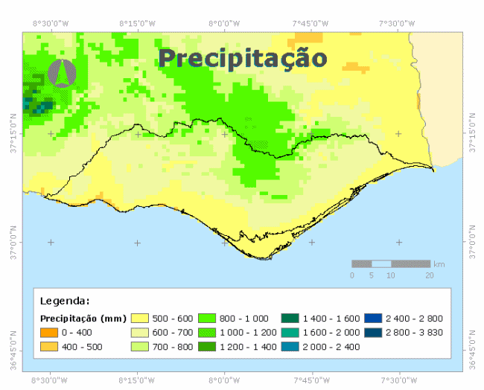(a) | 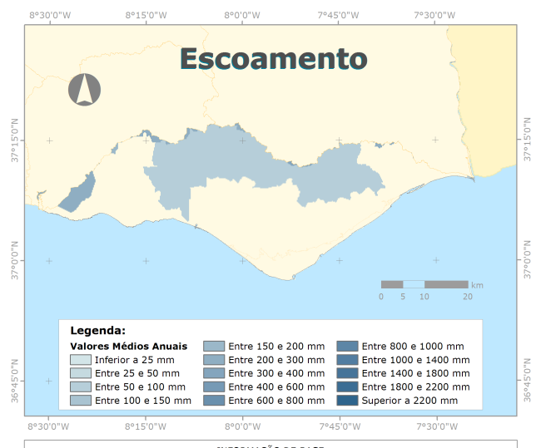(b)
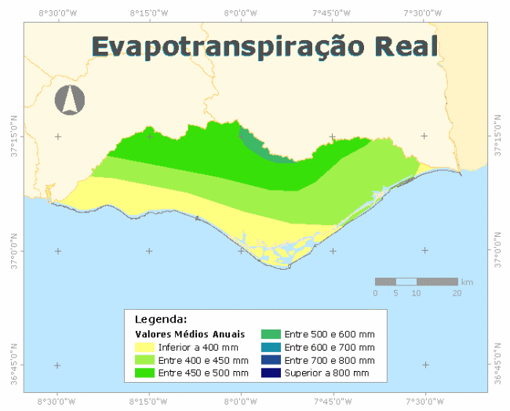(c) | 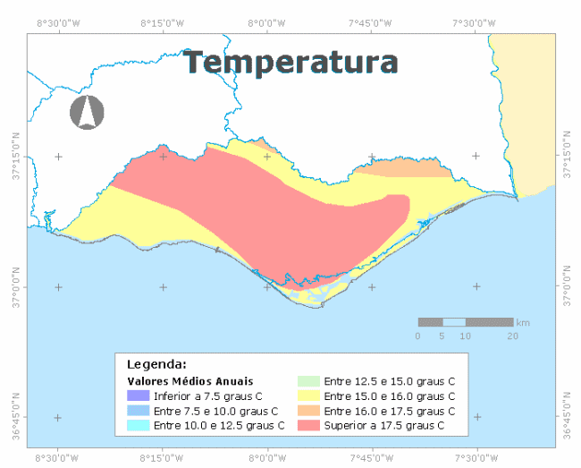(d)
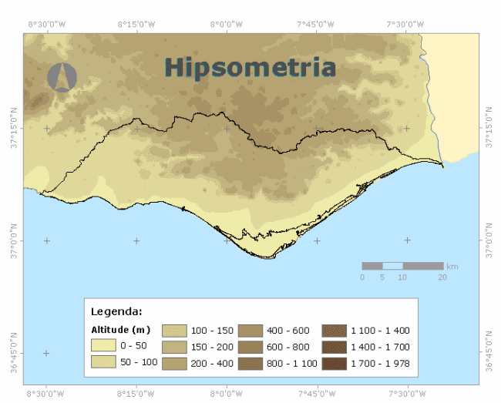(e) | 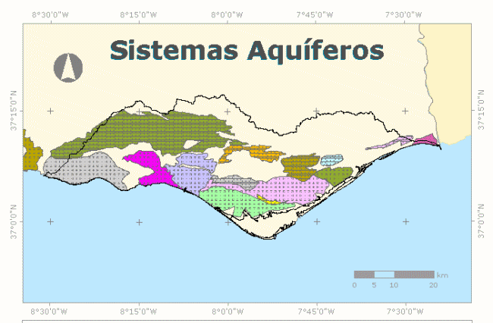  (f)
- Bölgesel haritalar: (a)Yağış. (b)Akım. (c)Evapotranspirasyon …
Çoklu şekillerde herbir farklı şekil, gerekiyorsa (metin içinde herbirine birine atıf yapılacaksa) teker teker harflendirilerek ve açıklamasıyla verilir. Genel bir isim yeterli ise harflendirmeye eklerde gerek duyulmaz.
Bu bir nottur, çıktı almadan önce siliniz.

- Ekler bölümünde çizelge örneği.
Kolon A | Kolon B | Kolon C | Kolon D
Satır A | Satır A | Satır A | Satır A
Satır B | Satır B | Satır B | Satır B
Satır C | Satır C | Satır C | Satır C

ÖZGEÇMİŞLER
Ad-Soyad :
Doğum Tarihi ve Yeri:
E-posta :

ÖĞRENİM DURUMU:
- Lisans : Mezuniyet yılı, Üniversite, Fakülte, Bölüm
- Yükseklisans : Mezuniyet yılı, Üniversite, Anabilim Dalı, Program

